バンダイ公式の「ガシャポン®」大型専門店が登場
『ガシャポンバンダイオフィシャルショップ』ミライア本荘店
2024年5月24日(金)オープン！
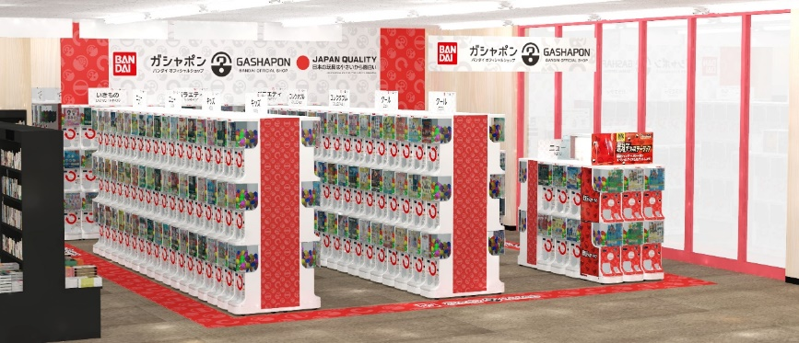
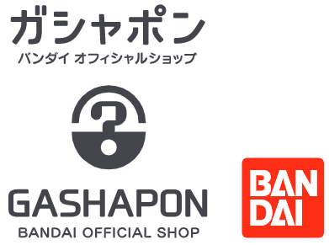

イオングループの株式会社未来屋書店（本社：千葉県千葉市美浜区、代表取締役社長：松田裕史 以下、未来屋書店）は、2024年5月24日(金) 秋田県由利本荘市、ミライア本荘店内に「ガシャポンバンダイオフィシャルショップ」ミライア本荘店をオープンいたします。
近年カプセルトイ業界では、大型のカプセルトイ専門店が増加し、身近なエンターテインメントとして多くのお客さまに楽しまれています。当社は株式会社バンダイナムコアミューズメントとの新たな取り組みとして2022年12月にはじめて「ガシャポンバンダイオフィシャルショップ」を未来屋書店内に導入し、今回32店舗目となります。当ショップではバンダイの新商品を全て取りそろえ、ここでしか味わえない「ガシャポン体験」を提供することで、「ガシャポン」の新たな魅力を発信していきます。
また書店ならではのガシャポン体験をお届けするべく、随時お客さまへキャンペーン情報の発信等を行ってまいります。さらにガシャポン売り場、本売り場それぞれで相互送客を目的とした売り場イメージの統一や各種告知も実施していく予定です。

▼『ガシャポンバンダイオフィシャルショップ』の魅力
1：バンダイのカプセルトイ新商品をすべて取りそろえている！
2：オンライン店で購入した商品を店舗にて受け取ることができる！
3：オフィシャルショップならではの「ガシャポン体験」ができる！
※オンライン店で購入した商品の店舗受け取りは、現在準備中です。あらかじめご了承ください。

施設概要
施設名称 | ガシャポンバンダイオフィシャルショップミライア本荘店
所在地 | 秋田県由利本荘市東梵天257
営業時間 | 9:00～21:00
施設面積 | 42.7㎡（約12.9坪） | 設置面数 | 300面
公式サイト | https://bandainamco-am.co.jp/others/gashapon-bandai-officialshop/store/m_honjo/
1：バンダイのカプセルトイ新商品をすべて取りそろえている！
バンダイのカプセルトイ新商品をすべて取りそろえ、豊富な商品ラインアップを展開。また『ガシャポンバンダイオフィシャルショップ』公式WEBサイトから商品の販売状況をリアルタイムで検索することができます。
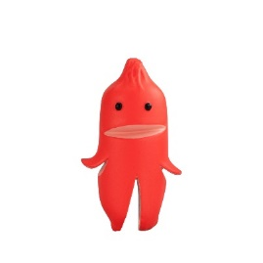 | 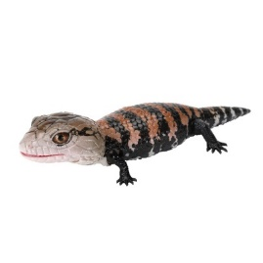 | 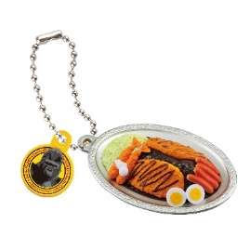
ならぶんです。ウインナー星人 | いきもの大図鑑レプティ  アオジタトカゲとニシアフリカトカゲモドキ | ゴーゴーカレー ミニチュアチャーム
SNSで話題沸騰！  ウインナーがかわいらしい姿になった「ウインナー星人」がならぶんです。に登場！  価格：300円/1回(全5種)  ©milktea | いきもの大図鑑レプティシリーズに青い舌を持つアオジタトカゲが登場です。特徴的な青い舌も可動します。  価格：500円/1回(全5種)  ©BANDAI | 「ゴーゴーカレー」の定番メニューがミニチュアチャームになって登場！インパクトのある看板もラインアップ！  価格：300円/1回(全5種)  © 2024 Go Go Curry Group Inc. All rights reserved.

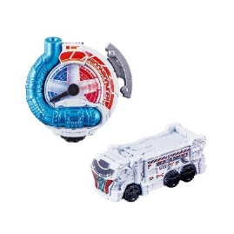 | 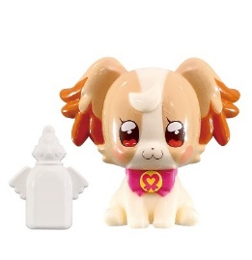 | 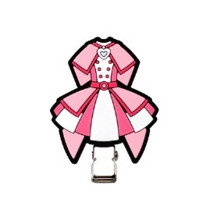
爆上戦隊ブンブンジャー  GPなりきりブンブンジャー01 | わんだふるぷりきゅあ！  なりきりプリキュア2 | おジャ魔女どれみ カプセルヘアクリップ2
爆上戦隊ブンブンジャーのなりきり商品が登場！ブンブンチェンジャーをはじめとしたアイテムをギミック付きで展開！  価格：300円/1回(全5種)  ©テレビ朝日・東映ＡＧ・東映 | 『わんだふるぷりきゅあ！』のなりきり第2弾が登場♡  フレンドリータクトや犬飼こむぎのおせわセットもラインアップ♪  価格：300円/1回(全8種)  ©ABC-A・東映アニメーション | 大好評「おジャ魔女どれみ」カプセルヘアクリップの第2弾が登場！髪をとめたり、バッグに付けたり楽しみ方はさまざま♪  価格：300円/1回(全10種)  ©東映アニメーション

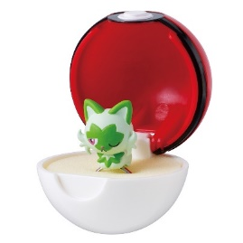 | 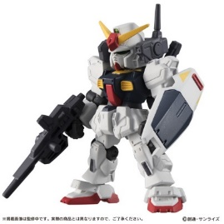 | 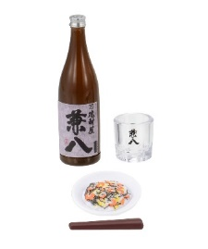
Ringcolle! ポケットモンスター  ポケモンリングvol.7 | 機動戦士ガンダム  MOBILE SUIT ENSEMBLE 07 | 焼酎と郷土料理「第二弾」
ポケモンリングの第7弾！  価格：400円/1回(全4種)  ©Nintendo・Creatures・GAME FREAK・TV Tokyo・ShoPro・JR Kikaku ©Pokémon | 第7弾は「ガンダムMk-Ⅱ」「Gディフェンサー」に加え、『逆襲のシャア』より「リ・ガズィ」「ギラ・ドーガ」が参戦。MS武器セットは「ギラ・ドーガ」を大きくシルエット変化させる武装を封入。  価格：500円/1回(全5種)  ©創通・サンライズ | 焼酎の本場九州。魅力的な銘柄たちが地域の郷土料理と共にリアルなミニチュアで再び登場！オリジナルグラスやお箸も付いた豪華セットです。  価格：400円/1回(全5種)

2：オンライン店で購入した商品を店舗にて受け取ることができる！
欲しい商品を確実に手に入れたいお客さまや、すぐに店舗へ足を運ぶことが難しいお客さまのために、バンダイナムコアミューズメントが運営する公式通販サイト「ガシャポンバンダイオフィシャルショップオンライン店」にて購入された商品を、店内のカウンターで受け取ることができます。
※店舗受け取りサービスは、後日開始予定です。

3：オフィシャルショップならではの「ガシャポン体験」ができる！
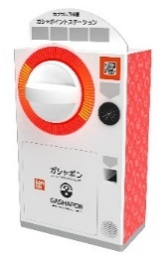
「ガシャっと回してポンと出る」がブランド名の由来となっている「ガシャポン」の醍醐味である“ハンドル操作”が体感できる空カプセル回収ボックス「ガシャポイントステーション」(右記イメージ図)や、注目商品を展示するショーケースなどお客さまが楽しめる仕掛けを用意しています。そのほか、購入キャンペーンやお客さま参加型イベントの実施など、バンダイナムコグループならではのエンターテインメントあふれるサービスを提供します。

『ガシャポンバンダイオフィシャルショップ』ミライア本荘店 オープン記念キャンペーン開催！
5月24日(金)～5月26日(日)開催！「X（旧ツイッター）フォロー」＆「空カプセル3個回収キャンペーン」
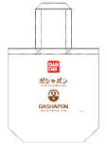
▲オリジナルエコバッグ
▼X（旧ツイッター）フォローキャンペーン
店頭にてX（旧ツイッター）アカウント「ガシャポンバンダイオフィシャルショップ
ミライア本荘店」（ @GBO_m_honjo ）をフォローした画面をスタッフへ提示すると
「オリジナルエコバッグ」プレゼント！

▼空カプセル3個回収キャンペーン
ナムコアプリと連動して空カプセル3個を「ガシャポイントステーション」へ入れると
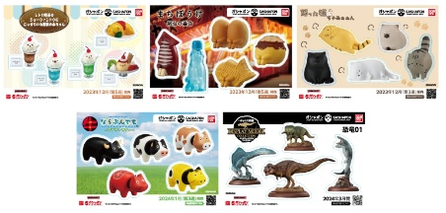
「オリジナルステッカー」をプレゼント！
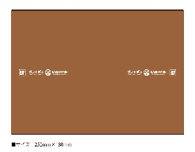
▲オリジナルブックカバー
さらに！ガシャポンバンダイオフィシャルショップでしか
入手できないコミック本サイズの「オリジナルブックカバー」が
その場で当たるキャンペーンを実施！
各日20名さまに当たります。
▲オリジナルステッカー(全5種)

↓ナムコアプリのダウンロードはこちら
https://bandainamco-am.co.jp/others/gashapon-bandai-officialshop/app/

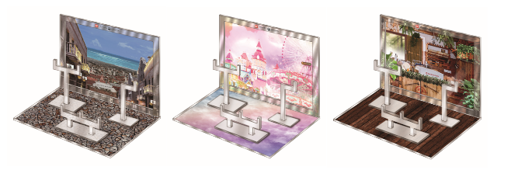
▲おうちでガシャ撮り(全1種)
※付属背景(全3種)

■「ガシャポンバンダイオフィシャルショップミライア本荘店」
【住所】 秋田県由利本荘市東梵天257
【電話番号】 0184-27-1367
【営業時間】 9:00～21:00
詳しくは公式HPをご覧ください。
https://bandainamco-am.co.jp/others/gashapon-bandai-officialshop/store/m_kakogawa/

■会社概要
【社名】 株式会社未来屋書店
【本社】 千葉県千葉市美浜区中瀬1-5-1イオンタワー9F
【電話番号】 043-298-1021（代表）
【設立】 1985年12月24日
【資本金】 1億円（イオン（株）100％出資）
【代表取締役社長】 松田 裕史（まつだ ゆうじ）
【事業内容】 書籍・雑誌の販売／文具・雑貨の販売／コワーキングスペースの運営

■本件に関するお問い合わせ先
株式会社 未来屋書店
千葉県千葉市美浜区中瀬1-5-1イオンタワー9F
e-mail : Press@miraiyashoten.co.jp
公式ホームページ : https://www.miraiyashoten.co.jp

